

**云创创新创业项目管理系统**

使用说明

分管理员端

1.访问创新创业指导中心官网（<http://ldxy.dcplan.cn/>）

注：所有管理员登录请使用浏览器，包含：谷歌浏览器、QQ浏览器（极速模式）、360浏览器（极速模式）。

2.点击右上角【管理员登录】



3.输入账号和密码，各管理员的账号密码，若有遗忘的请联系教务处处理。



4.点击【创新创业】，找到需要管理的大创。

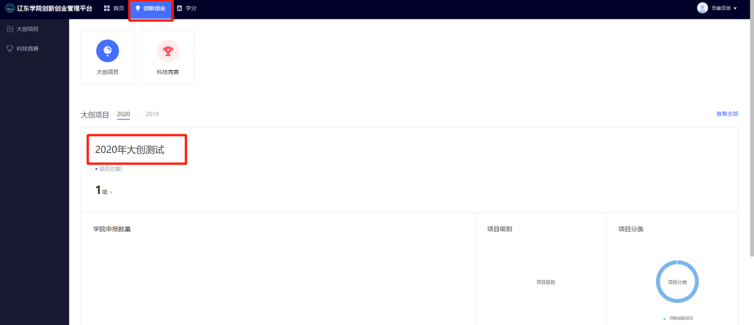

5.点击【立项项目】-【项目管理】-【待学院审核项目】，可以对本学院申报的项目进行审核。在右侧有操作相关按钮。

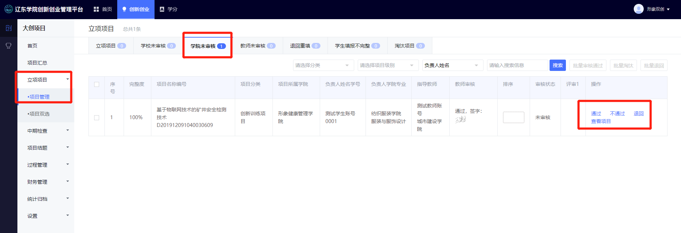

可以点击【查看项目】进行项目信息查看

【通过】、【不通过】、【退回】是对当前项目，项目申报进行审核

其中不通过，被列为淘汰，项目负责人不允许进行修改

退回为项目退回，项目负责人可以重新修改项目，并进行重新填写

通过，即为项目申报审核通过，提交到上一级管理部门进行复审

6.在学校审核过后，点击【立项项目】-【立项评审】，按照项目进行分配评审（添加评审方法在下一步）。

第一种：对同一类别的项目添加评审

第一步：全选项目。

第二步：点击【批量添加评审】。

第三步：选择自己创建的评审。

第四步：点击【分配】。

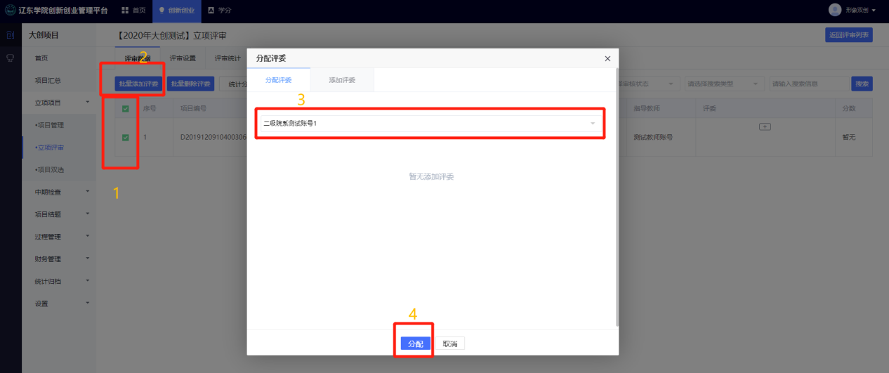

第二种：对单个项目进行添加评审

第一步：点击【+】。

第二步：选择自己创建的评审。

第三步：点击【分配】。

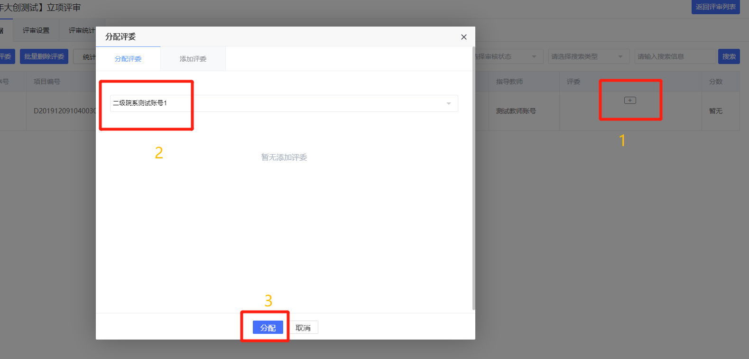

分配置后如下图。

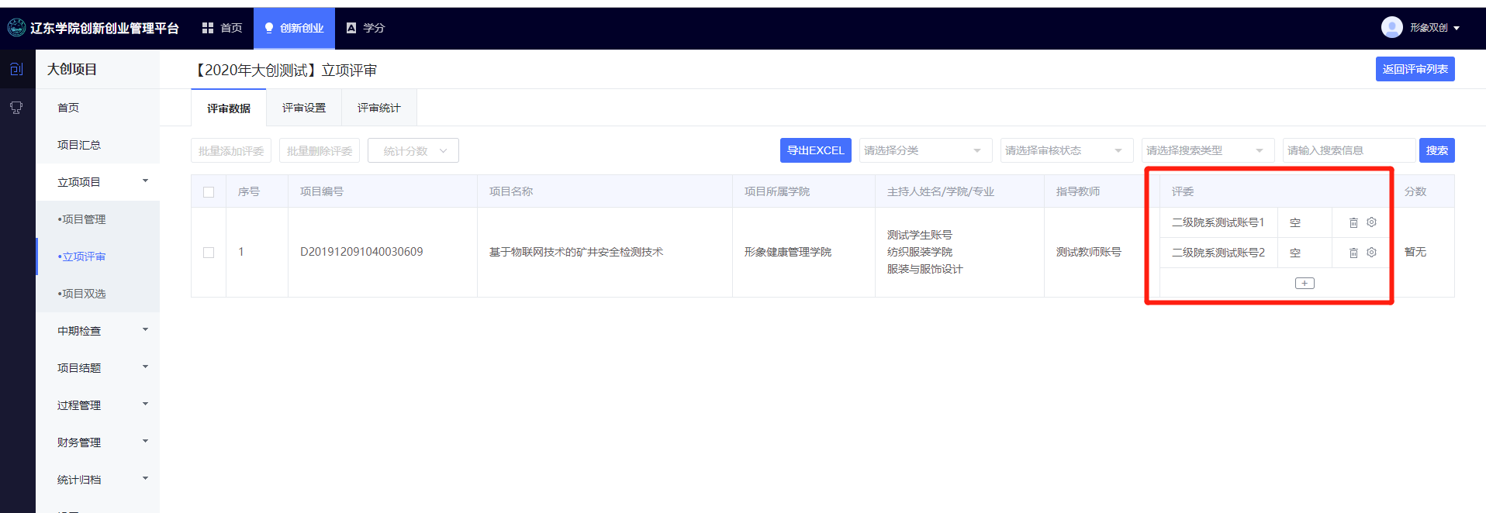

7.为评审教师分配账号和地址。

地址位置：【设置】-【专家库管理】-【邀请评审专家】，里面有评审地址。

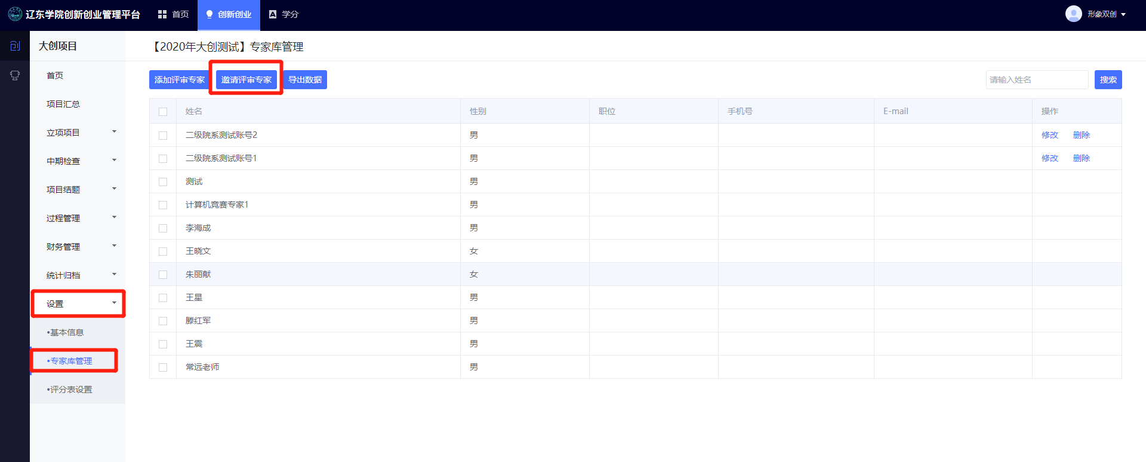

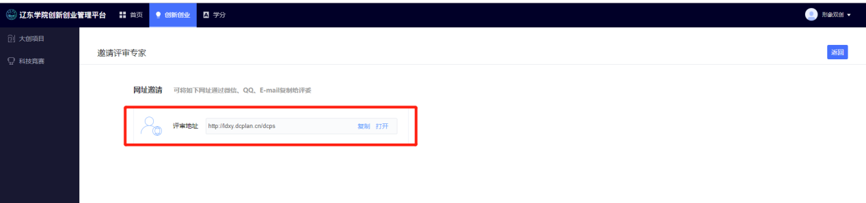

分配账号：【设置】-【评审专家数据】-【添加评审数据】。按照信息进行添加评审信息。

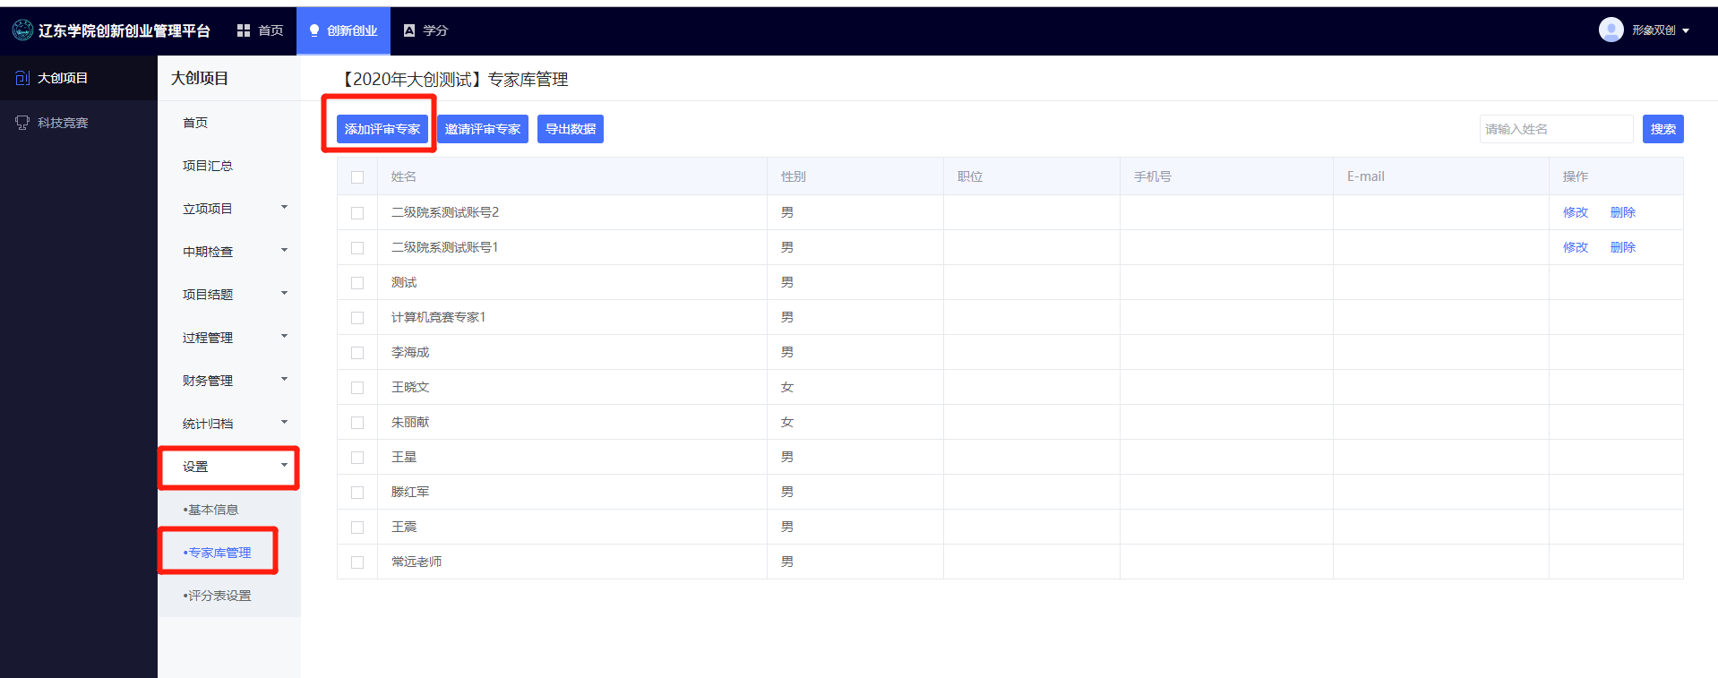

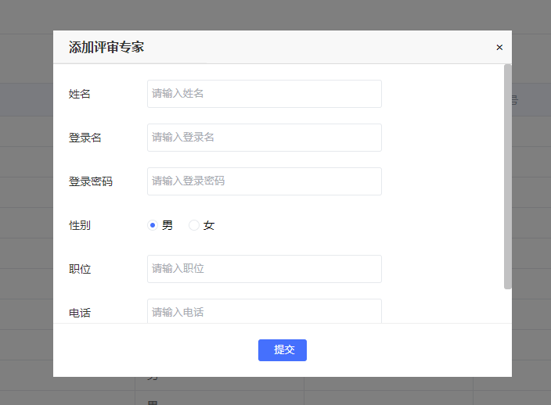

8.在所有评审专家打完分数之后，全选项目，选择分数统计方法。进行计算总分。

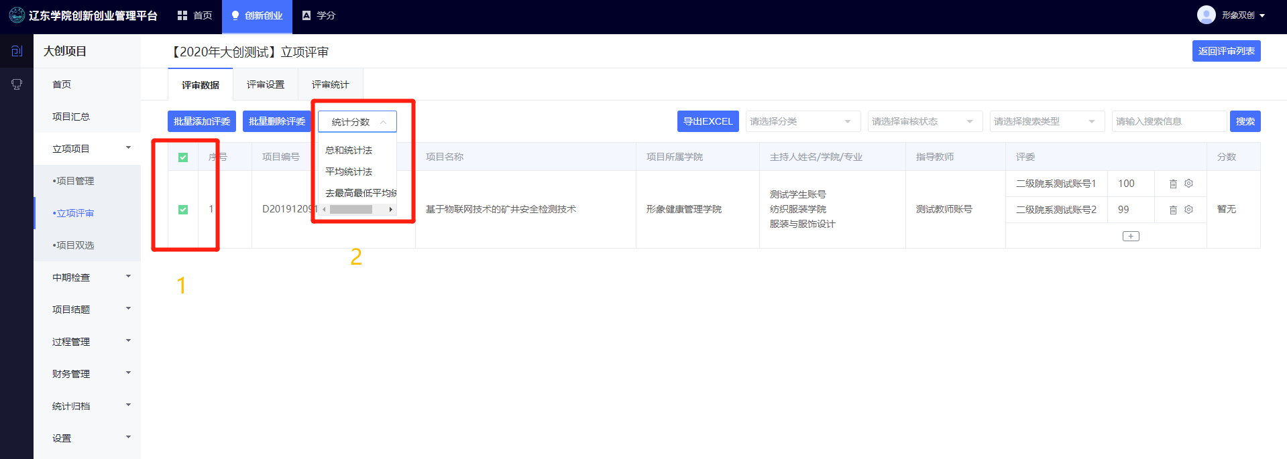

9.根据各项目分数进行分配项目级别

第一种：单独分配级别，点击【立项项目】-【项目评级】-【选择项目级别】

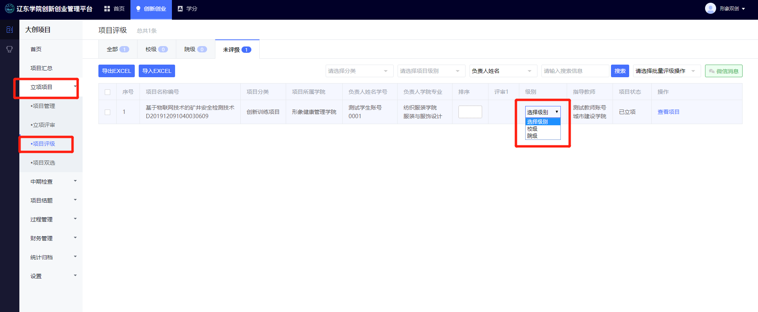

第二种：在项目数量比较多的时候，选择Excel导入的方式。

（1）在点击【立项项目】-【项目评级】-【导出Excel】。

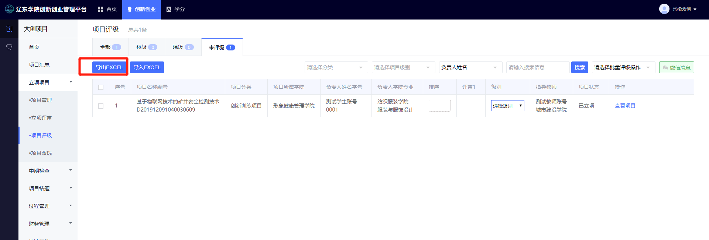

（2）在导出的Excel中修改各项目应为的级别，然后保存.

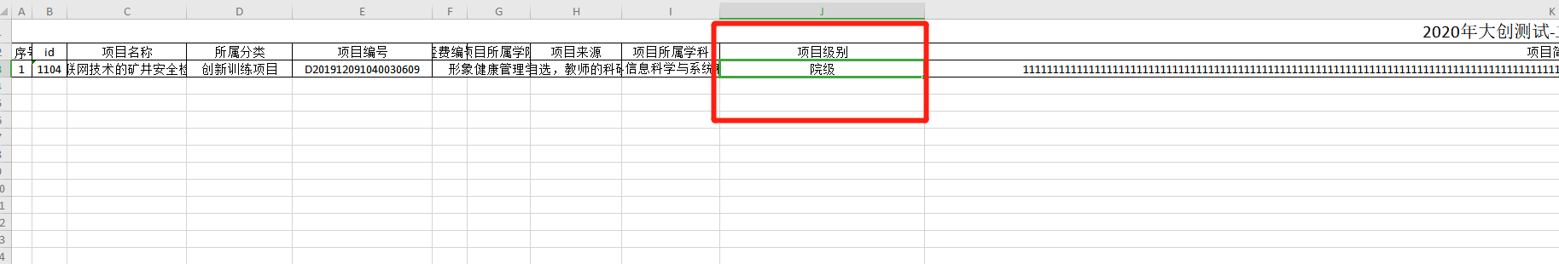

（3）点击【导入Excel】-【选择上传文件】-【确定】。选择已经分配完级别的文件，进行上传。

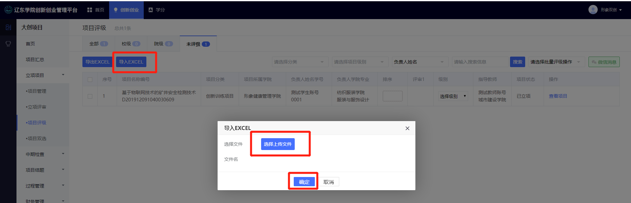

（4）项目添加完级别后，如图所示位置，级别已经有显示了，即项目级别导入成功。

